Государственное казенное общеобразовательное учреждение Ленинградской области «Школа-интернат, реализующая адаптированные образовательные программы,

«Красные Зори»

(ГКОУ ЛО «Школа-интернат «Красные Зори»)

# Педагогический проект

# «Здоровое питание - залог здоровья »

# для обучающихся начальных классов

# с ОВЗ и умственной отсталостью

# (интеллектуальными нарушениями).

# 

# *Разработала: учитель начальных классов*

# *Васильева Надежда Вячеславовна*

# 

# *Санкт - Петербург*

# *2020*

**Актуальность**

Рациональное питание является одним из факторов внешней среды, определяющих нормальное развитие ребёнка. Оно оказывает самое непосредственное влияние на жизнедеятельность, рост, состояние здоровья. Правильное сбалансированное питание, отвечающее физиологическим потребностям растущего организма, повышает устойчивость к различным неблагоприятным воздействиям.

Наиболее важным является соблюдение принципов рационального питания детей младшего школьного возраста. Именно в этом возрасте дети пока не могут самостоятельно оценить полезность здоровой пищи. Родители зачастую также не способствуют формированию положительного взгляда на правильное питание. Во многих семьях привыкли кушать солёное, жареное, жирное, острое, сладкое. Многие кормят детей однотипно. В лучшем случае котлеты, картошка, в худшем — сосиски, макароны, пельмени. Из-за этого дети, не привыкшие к здоровой пищи, отказываются от овощных блюд, рыбы, кисломолочной продукции, запеканок.

**Цель проекта:** формирование навыков здорового питания у детей младшего школьного возраста с ОВЗ и умственной отсталостью (интеллектуальными нарушениями).

**Задачи проекта:**

• Формировать представления обучающихся о зависимости здоровья человека от правильного питания;

• Формировать у обучающихся и родителей интерес и готовность к соблюдению правил рационального здорового питания;

• Уточнять, расширять и углублять знания учащихся о полезных свойствах продуктов и продуктах, вредных для здоровья;

• Развивать привычку к здоровому образу жизни.

Длительность проекта: краткосрочный (одна неделя) 13.04-17.04.2020.

Участники проекта: обучающиеся начальных классов, учитель, родители.

**Формы реализации проекта:**

1 Беседы с обучающимися.

2 Рассматривание иллюстраций.

3 Игровая деятельность (дидактические, сюжетно-ролевые игры).

4 Чтение стихов, рассказов, сказок.

*Ожидаемый результат:* В конце проекта дети имеют представление о том, что такое здоровое питание. Различают полезные и вредные продукты питания. Знают некоторые группы витаминов и их значение для здоровья. Не отказываются употреблять полезные блюда и продукты дома и в школе.

**Этапы реализации проекта**

*1 этап – организационный*

- сбор информации и подготовка литературы по теме проекта;

- планирование работы по реализации проекта;

- изучение методической литературы.

*2 этап – практический*

**Познавательное развитие**

С целью формирования представлений о правильном питании с обучающимися были проведены беседы: «Что такое здоровое питание», «Не полезные и полезные продукты питания», «Режим питания», «Пейте, дети, молоко будете здоровы», «Вкусно – не всегда полезно», «Каша – здоровье наше».

Рассматривание иллюстраций о полезных продуктах, пирамида здорового питания, иллюстрации процесса приготовления пищи.

**Социально-коммуникативное развитие**

Сюжетно-ролевые игры «Кафе», «Столовая», «Продуктовый магазин».

Дидактические игры «Волшебный мешочек», «Помогите Незнайке накрыть на стол», «Четвертый лишний», «Назови полезное и не полезное», «Составим меню блюд на обед для игрушек».

**Речевое развитие**

Чтение художественной литературы Н. Носов «Мишкина каша», Братья Гримм «Горшочек каши», «Яблоко» В. Сутеев, «Слава хлебу!» С. Погореловский.

Пословицы и поговорки о продуктах. Отгадывание загадок.

Рассказ детьми о своём любимом продукте.

Речевая игра: «Угадай продукт по описанию».

**Художественно-эстетическое развитие**

Организовывали с обучающимися свободную художественную деятельность, для закрепления знаний об овощах и фруктах, об их полезных свойствах для организма человека. Предлагалось рисовать, лепить и раскрашивать различные овощи и фрукты.

Прослушивание песен «Пейте дети молоко.», «Песня Чипполино», «Песенка Винни-Пуха».

**Физическое развитие**

Утренняя гимнастика «Во саду ли, в огороде», «Подрастает зёрнышко».

Эстафеты «Собери урожай», «Кто быстрее накормит корову».

М/п игра с мячом: «Полезно — не полезно».

*3 этап – итоговый*

Викторина « Здоровое питание»; выпуск стенгазеты «Здоровье глазами детей».

Взаимодействие с родителями

• Памятка для родителей «Основные принципы здорового питания».

• Анкетирование родителей.

• Круглый стол по теме: «Здоровое питание — здоровая семья»

• Фотоотчет.

* Участие в конкурсе «Едим вкусно, красиво, полезно»

*Результат проекта*

В результате работы проекта обучающиеся узнали о пользе и о вреде некоторых продуктов. Познакомились с некоторыми группами витаминов. Стали понимать необходимость приёма полезных блюд и продуктов. Активно принимали участие в творческой деятельности. Работа с родителями прошла плодотворна. Хочется отметить, что родители стали намного активнее. Также родители стали замечать, что дети указывают на вредные блюда, приготовленные дома и даже отказываются кушать.

**Вывод:**

В ходе работы мы выяснили, что здоровое питание – одно из основ здорового образа жизни. Питание является важнейшим фактором внешней среды, воздействующим на состояние организма и его развитие. Для правильной жизнедеятельности организма необходимо, чтобы питание было рациональным, правильным, физиологически полноценным. В результате работы над проектом мы подтвердили нашу гипотезу: Чтобы вырасти здоровыми надо с детства стараться правильно питаться, соблюдать режим, в общем, стараться вести здоровый образ жизни.

Приложение.

1.Результаты участия в конкурсе: «Едим вкусно, красиво, полезно».

## 2. Анкета для родителей питание детей в семье.

3.Круглый стол с родителями на тему «Здоровое питание — здоровая семья».

4. Викторина для обучающихся: «Здоровое питание».

5. Стенгазета «Здоровье глазами детей», детские рисунки и поделки по теме проекта.

***1.Результаты участия в творческом конкурсе: «Едим вкусно, красиво, полезно».***

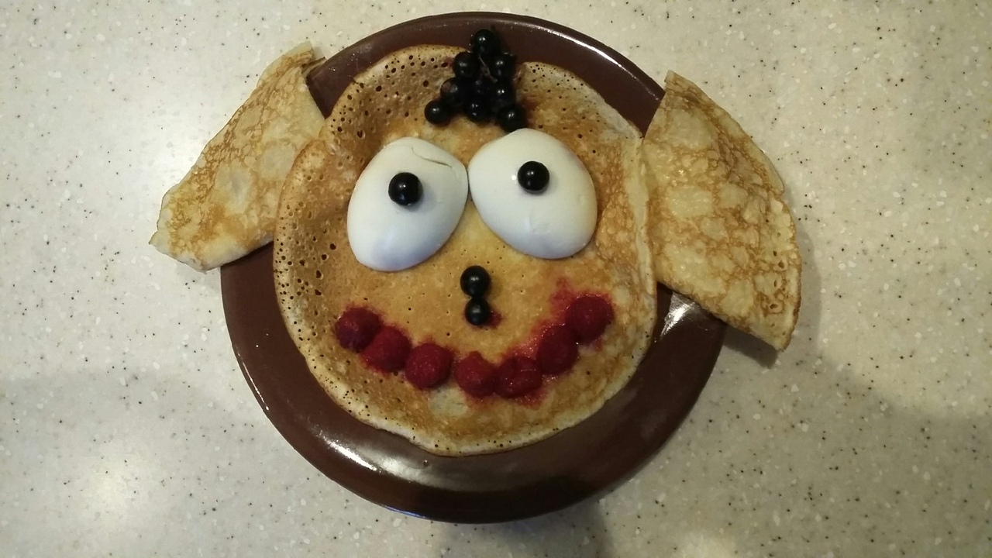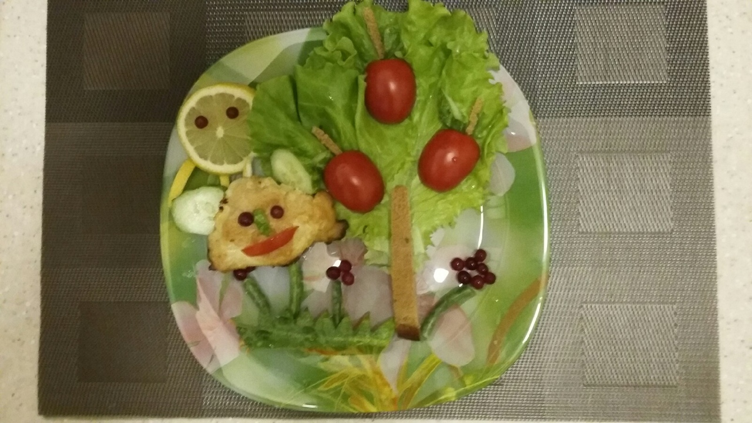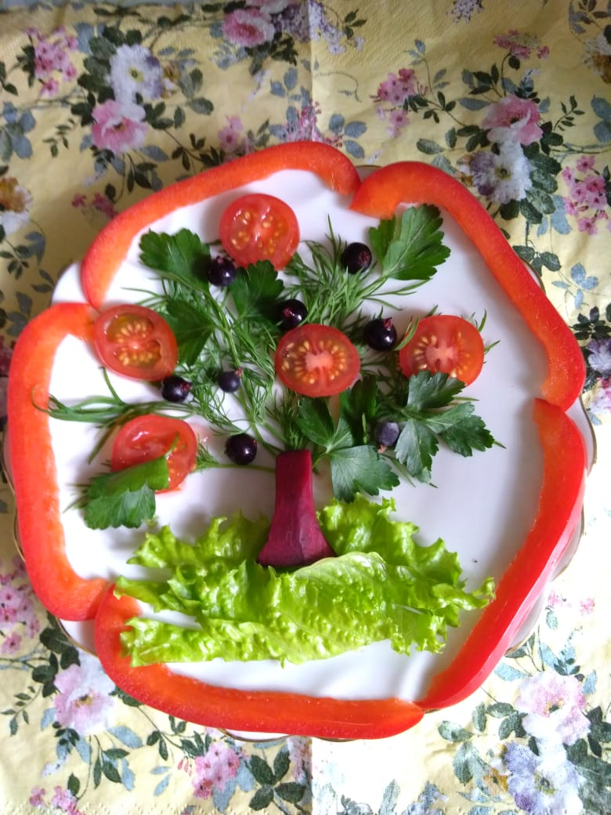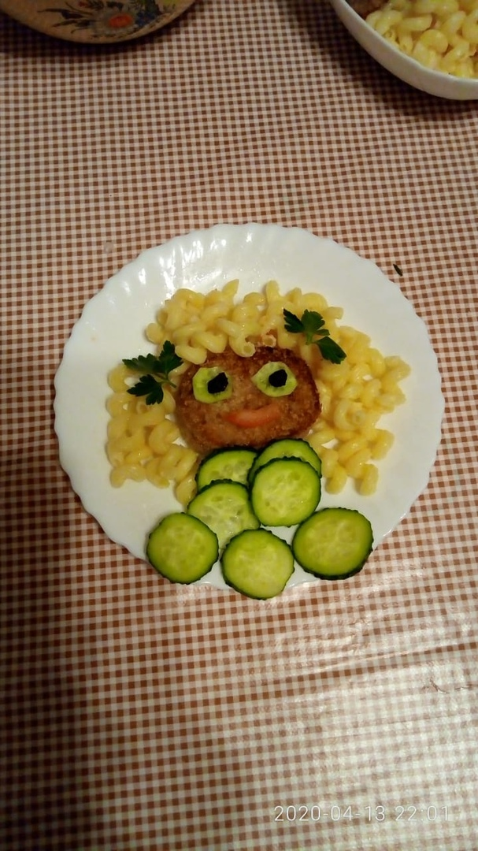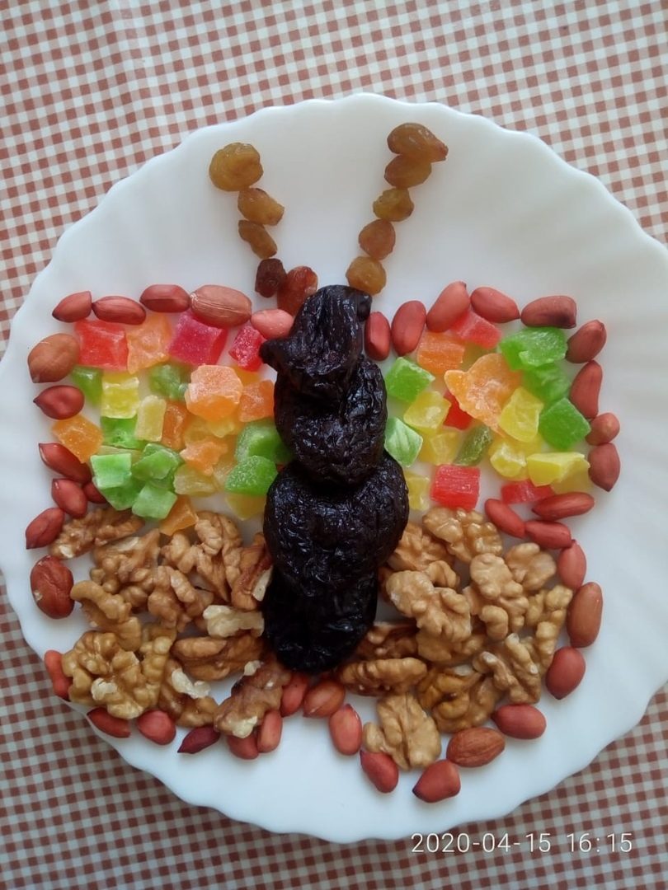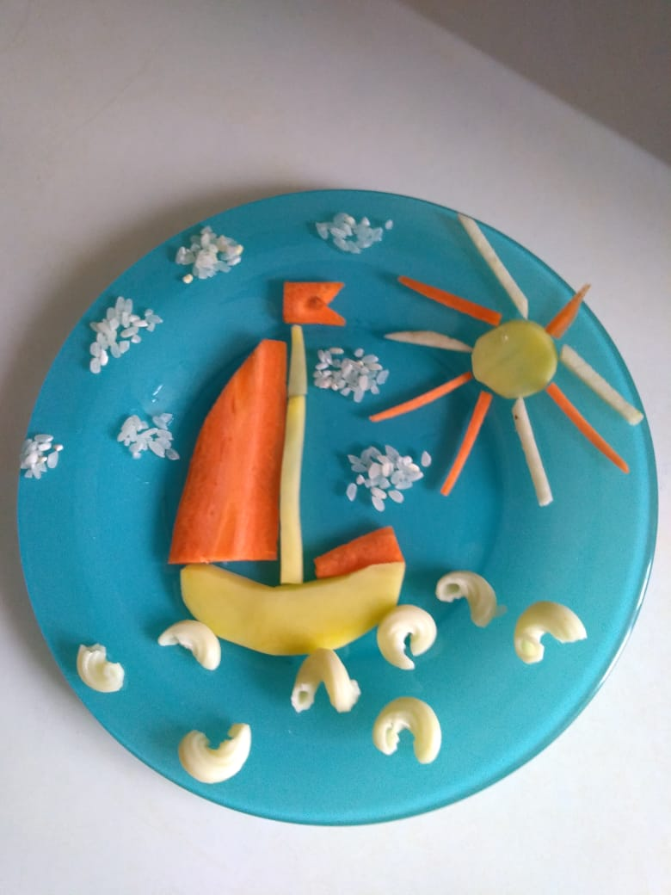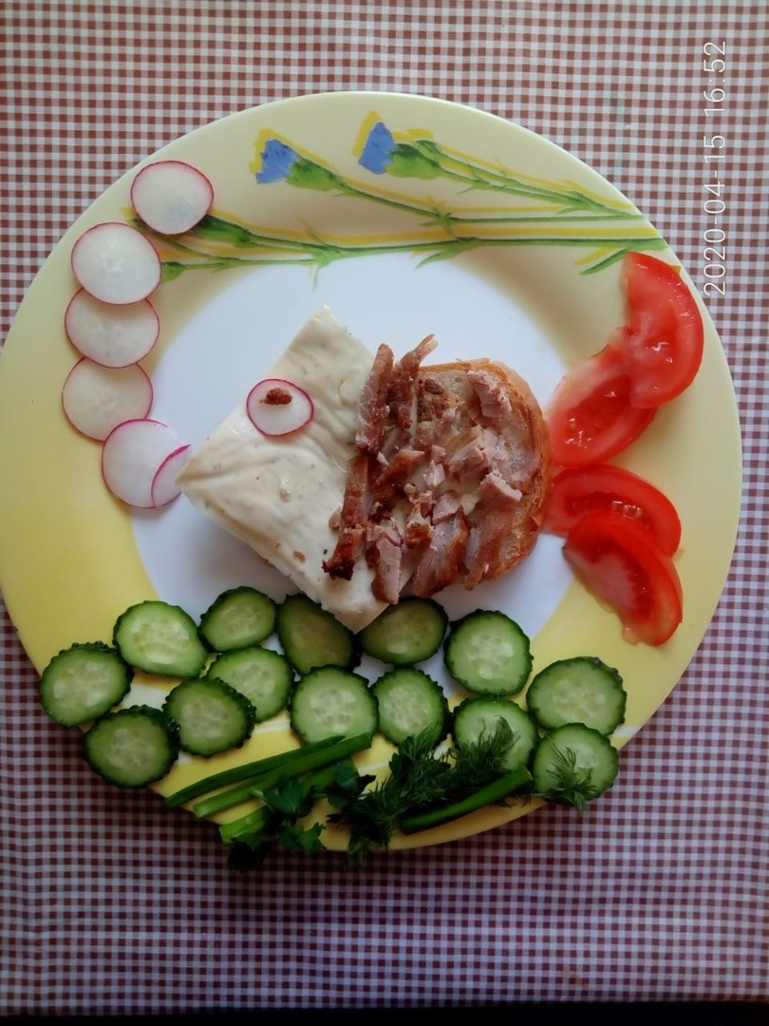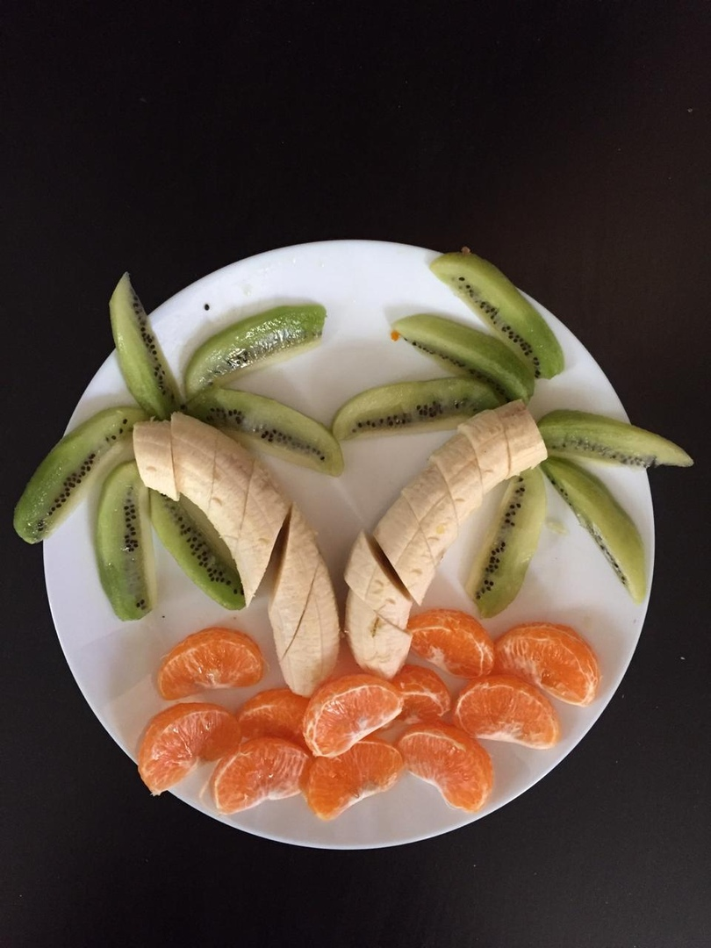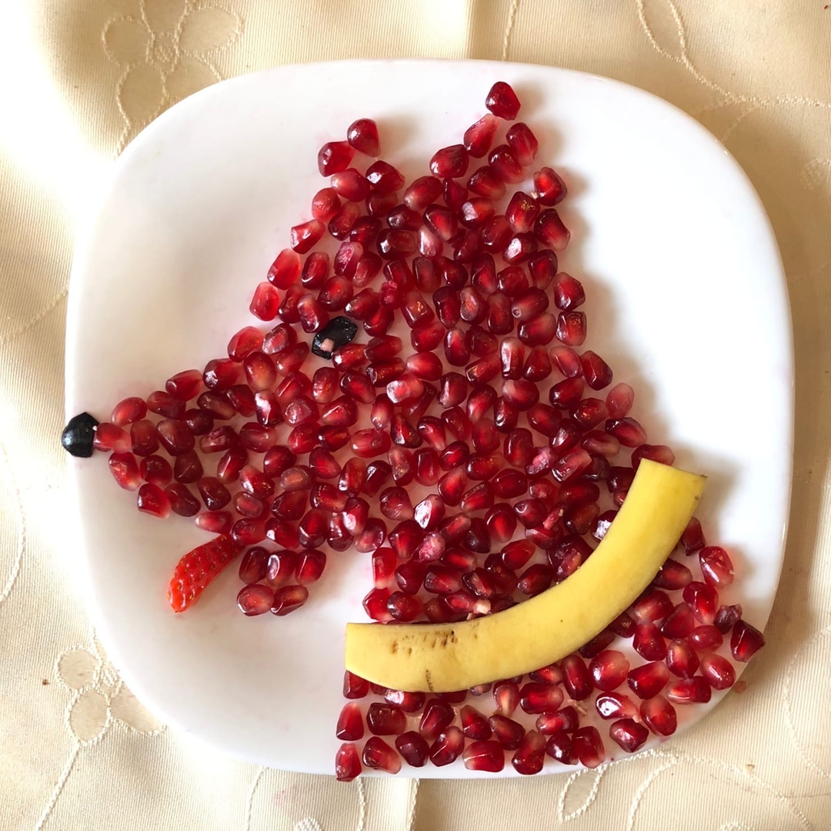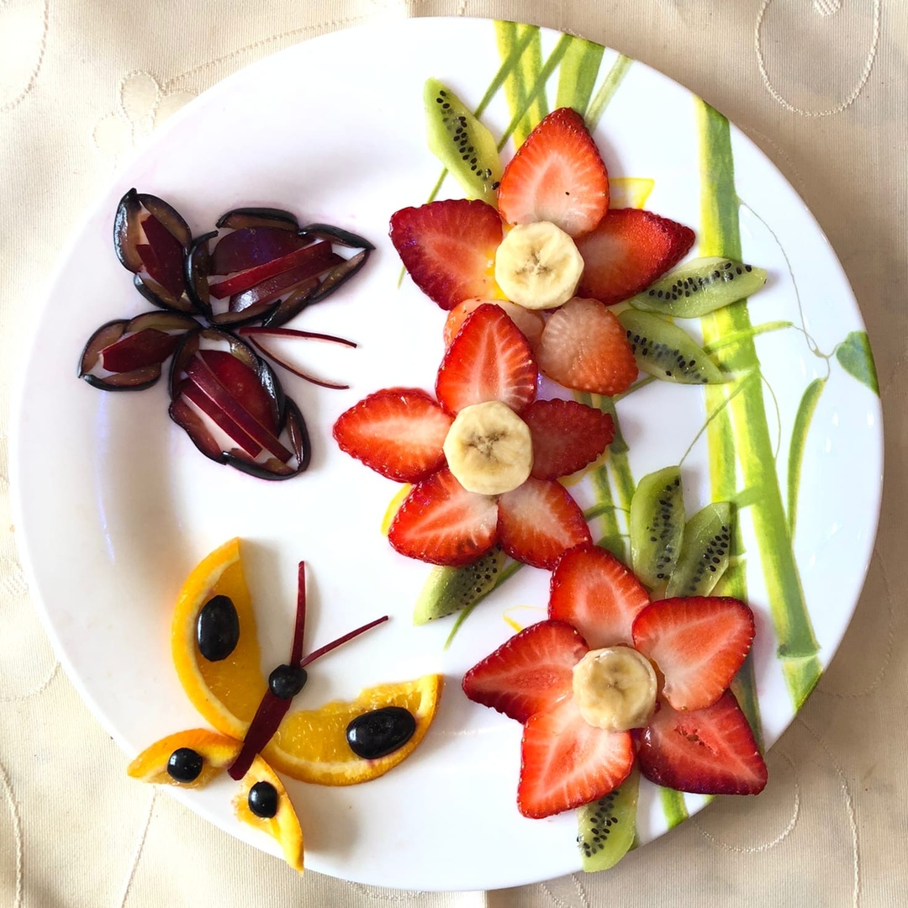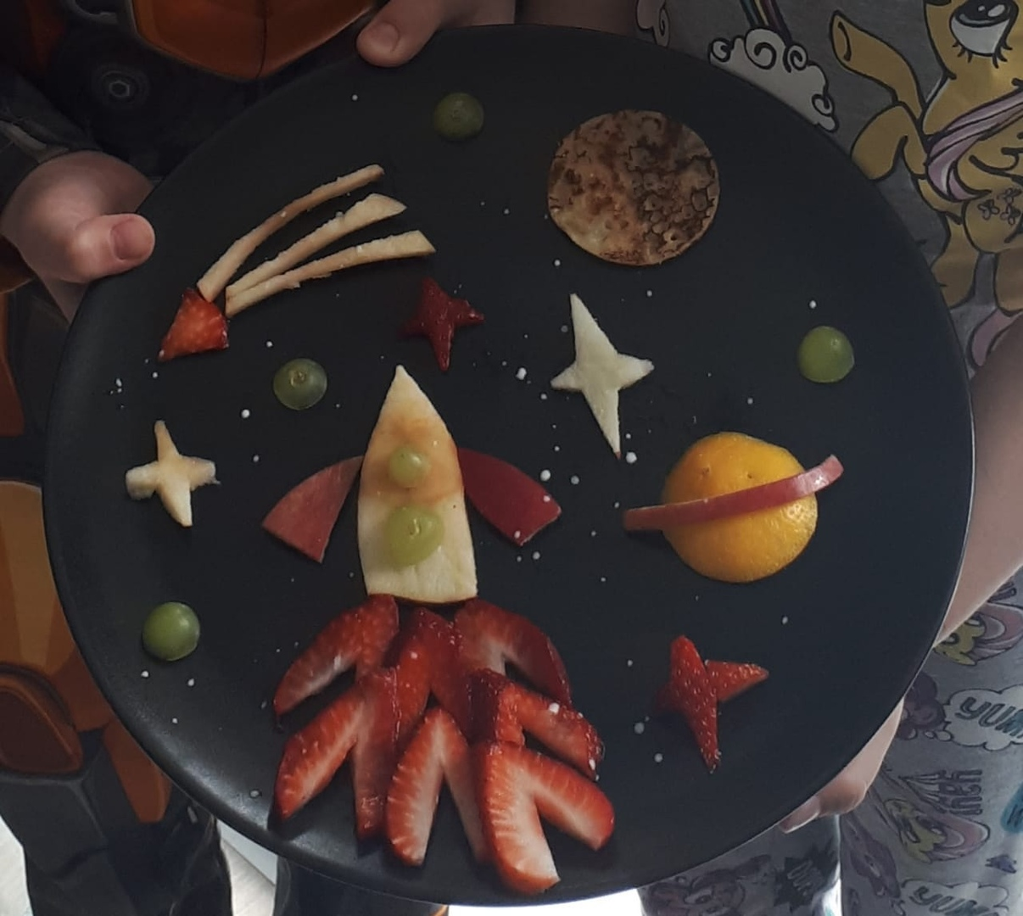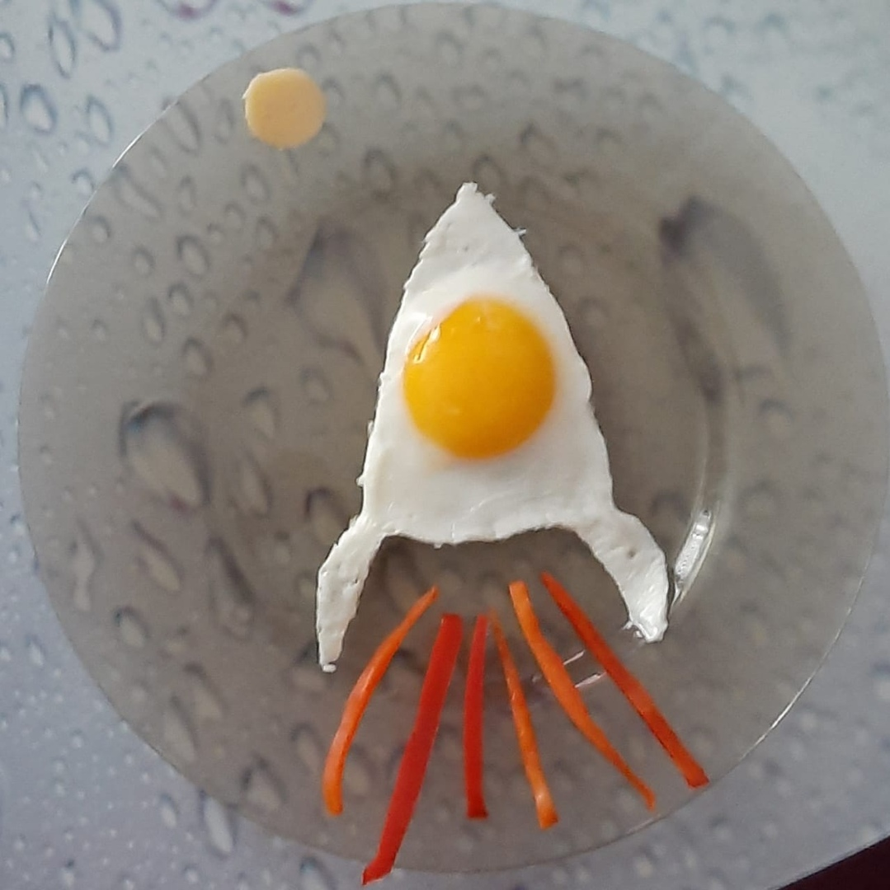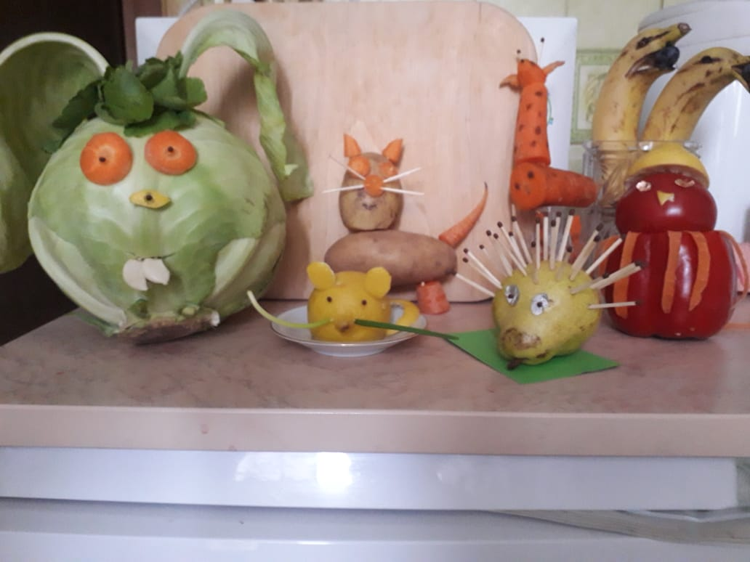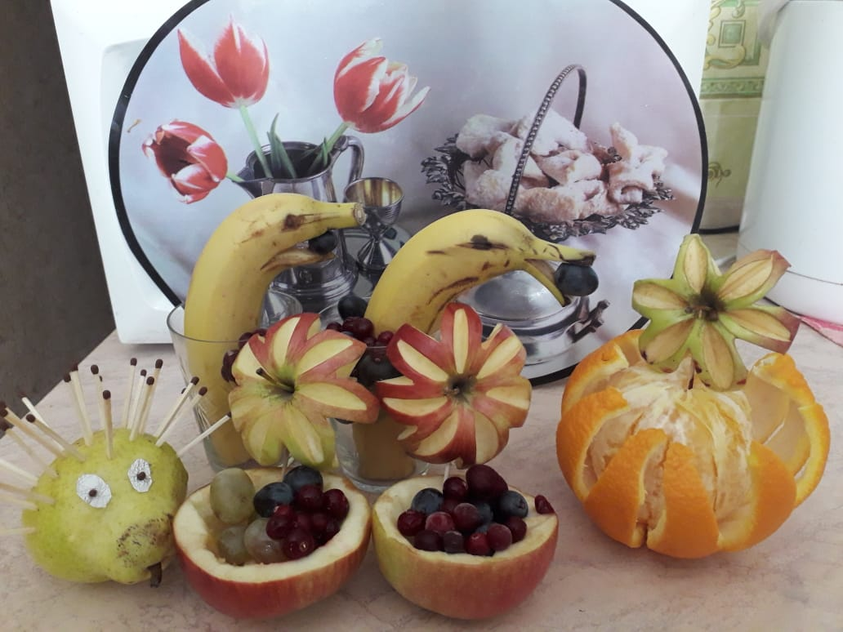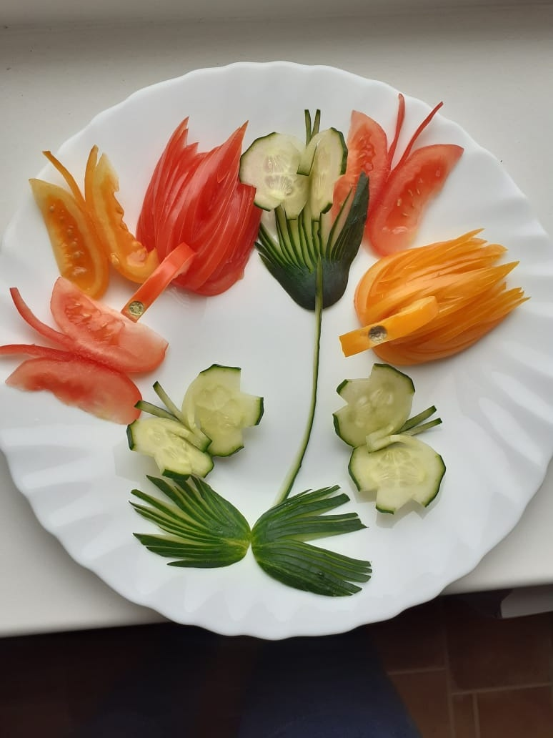

## 

## 2. Анкета для родителей питание детей в семье.

Уважаемые родители!

С целью определения необходимости работы по формированию у детей культуры здорового питания, проводимой в нашем образовательном учреждении, просим вас ответить на вопросы данной анкеты.

1. Как вы оцениваете значение питания для здоровья вашего ребенка:

* здоровье ребенка очень сильно зависит от его питания;
* здоровье ребенка зависит от питания, но есть и другие важные факторы;
* здоровье ребенка не зависит от питания ребенка.

1. Любимое блюдо вашего ребенка? ___­­­­­­­­­­­­­­­­­­­­­­­­­­­­____________________________
2. Уделяете ли вы внимание здоровому **питанию в своей семье?**

* -да
* -нет
* не считаю нужным

4.Каким из перечисленных продуктов Ваш ребенок отдает предпочтение?

* бутерброды;
* шоколад, конфеты;
* свежие фрукты;
* свежие овощи;
* каша;
* суп;
* колбаса/сосиски;
* кисломолочные продукты;
* чипсы;
* пирожные, торты, булки.

5.Ваш ребенок обычно питается в одно и то же время в выходные дни?

* да, ребенок питается в одно и то же время всегда;
* да, почти всегда питается в одно и то же время;
* нет, ребенок питается в разное время.

6.Составляют ли овощи и фрукты основу рациона вашей семьи?

* да;
* нет;
* не всегда

8.Ужинает ли ваш ребенок перед сном:

* за 1 час до сна,
* за 2 часа до сна,
* не ужинает

1. Часто ли ест ваш ребенок: (нужное подчеркнуть):

* Каши (да, нет);
* яйца (да, нет);
* молочную пищу (да, нет);
* сладости (да, нет);
* жирную и жареную пищу (да, нет).

1. Какие правила поведения за столом сформированы у Вашего ребенка?

* Моет руки перед едой без напоминаний
* Ест небольшими кусочками, не торопясь
* Смотрит картинки во время еды
* Смотрит телевизор во время еды
* Ест быстро, глотает большие куски

1. Что хотели бы вы узнать о правильном питании?

***3. Круглый стол с родителями на тему «Здоровое питание — здоровая семья».***

Питание для любого живого организма - это источник энергии, продуктов, участвующих в обмене веществ, пластического материала. Правильное в количественном и качественном отношении питание - важнейший фактор роста и гармоничного развития ребёнка, адаптации к постоянно меняющимся условиям внешней среды, повышения иммунитета.

Недостаточное, избыточное и одностороннее питание ведёт к возникновению дистрофических состояний (гипо, паратрофия, ожирение, анемия, острые расстройства пищеварения) предрасполагает к инфекционным и другим болезням.

Любые дефекты питания в младшем школьном возрасте могут напомнить о себе в более старших возрастных периодах.

1. Правильное питание определяется не только состоянием организма, но и «сожителями», т. е. бактериями, населяющими пищевой тракт.

У большинства числа детей в настоящее время можно обнаружить так называемые проявления раздражённого кишечника, при этом необходимая для правильного пищеварения флора замещена другими микроорганизмами.

Поэтому очень важно правильно кормить ребёнка, чтобы корректировать все отклонения в деятельности желудочно-кишечного тракта

2. Приток питательных веществ в организме происходит за счёт того, что организм извлекает их непосредственно из пищи, перерабатывает с помощью специальных пищевых добавок и кишечника, либо синтезирует сам. Поэтому очень важно знать примерные рекомендуемые наборы продуктов, так как не все пищевые вещества синтезируются в организме.

3. Очень важными компонентами пищи являются балластные вещества (пищевые волокна и клетчатка), они обязательно должны включаться в пищу. Растительные волокна нейтрализуют многие вредные вещества, поступающие в организм извне и вводят в него пектины - очень ценные вещества для обмена веществ.

Для обеспечения правильного питания необходимы следующие условия:

а) наличие в пище всех необходимых ингредиентов (белки, жиры, углеводы, микроэлементы, витамины);

б) здоровый пищеварительный тракт, а также наличие в нём всех ферментов для правильной переработки этих пищевых веществ;

в) рациональный режим питания: это современная технология приготовления пищи (традиционная кухня детского сада вполне соответствует физиологическим особенностям ребёнка) и рациональное распределение пищи по калорийности в течение дня.

Такие продукты, как молоко, хлеб, сахар, масло, мясо надо использовать каждый день; рыба, яйца, сметана, творог могут использоваться не каждый день, но в течение недели ребёнок должен их получить 1-3 раза. Ребёнок не должен в один день получать по два мучных или крупяных блюда.

У каждого ребёнка свой аппетит, свой обмен веществ, свои вкусовые пристрастия, свой индивидуальный темп развития. Поэтому первое и главное правило для всех - никогда не кормить ребёнка насильно.

Источник белка - молочные продукты, мясо, яйца. Необходимо помнить, что не менее 60% белка в пище должно быть животного происхождения.

Не менее важны в пище жиры и углеводы, которые являются источником энергии для мышц, а также вводят в организм жирорастворимые витамины.

На работе мышц отрицательно сказывается и недостаток в пище витаминов и микроэлементов.

При дефиците витамина В мышцы плохо сокращаются, у ребёнка снижен тонус мышц

(так называемый симптом «вялых плеч», снижен тонус брюшных мышц, следовательно, нарушено дыхание.

Нарушает белковый обмен в мышцах и дефицит витамина С. При его недостатке мышцы долго не могут расслабиться после нагрузки, что ускоряет развитие их перенапряжения. Недостаток витамина С сказывается и на прочности сухожилий и связок.

Дефицит жирорастворимых витаминов А и Е нарушает окислительный процесс в мышцах, а дефицит витамина D ведёт к рахиту.

Дефицит кальция и магния понижает сохранительную способность мышц, недостаток калия замедляет восстановление мышц после нагрузок.

Дети, не страдающие различными отклонениями в развитии и поведении, могут получать всю пищу в обычной кулинарной обработке. Для улучшения вкуса пищи в качестве приправ можно добавлять свежую, консервированную или сухую зелень (петрушка, укроп, сельдерей, зелёный лук, чеснок, щавель, ревень и др. Из рациона целесообразно исключить лишь перец, острые приправы, пряности.

При отсутствии свежих фруктов и овощей можно использовать компоты, соки, фруктовые и овощные пюре.

Количество жидкости, которую ребёнок ежедневно получает, составляет примерно 80 мл на 1 кг массы тела с учётом жидкости, содержащейся в пище. В жаркое время года количество потребляемой жидкости увеличивается до 100-120 мл на 1 кг массы тела. Для питья детям следует давать воду комнатной температуры, кипячёную и несладкую.

Для сохранения питательной ценности продуктов, используемых в детском питании, необходимо строго соблюдать хорошо известные правила кулинарной обработки продуктов.

***4. Викторина для обучающихся начальных классов «Здоровое питание».***

Цель: Формировать стремление к здоровому образу жизни.

Задачи:

1. Развивать внимание, память, мыслительную деятельность детей и способность к умозаключениям.

2. Развивать умения самостоятельно пользоваться полученными знаниями.

3. Совершенствовать эмоциональную лексику.

4. Вызывать у детей радостное, бодрое настроение.

**Ход мероприятия**

**Учитель**. Здравствуйте, дорогие друзья! Мы часто слышим: *«Будьте здоровы»*, *«Не болейте»*, *«Желаю здоровья»*. Давайте и мы пожелаем друг другу здоровья. Ты шагай, не зевай! Ты шагай, ты шагай своей дорогой, не зевай.

Ты шагай, ты шагай, себе пару выбирай.

**Поздоровайся ладошкой**, **Поздоровайся и ножкой**.

Плечиком и локотком

И конечно, язычком: - Здравствуй!

Ты шагай, опять шагай своей дорогой, не зевай

Ты шагай, ты шагай, другую пару выбирай

**Поздоровайся головкой**

Как ты делаешь все ловко!

Пальчиком и кулачком

И конечно ,язычком: - Доброе утро!

Ты шагай, опять шагай своей дорогой, не зевай!

Ты шагай, ты шагай, другую пару выбирай

**Поздоровайся макушкой**

И своим красивым ушком,

Спинкой, тепленьким бочком

И конечно, язычком - Привет!

**Учитель**. Сегодня мы будем говорить о здоровье, здоровом образе жизни. Ребята, скажите мне, что необходимо человеку, чтобы он был здоровым? *(Ответы детей)*.

- Да, ребята, вы правы. Нужно делать гимнастику по утрам, употреблять в пищу как можно больше овощей и фруктов, гулять на свежем воздухе и заниматься спортом. Ну что же, поговорим о пользе витаминов и о самых полезных продуктах. А вы знаете, что относится к самым полезным продуктам? *(овощи, ягоды, фрукты)*. А почему так полезны овощи, фрукты *(в них много витаминов)* Правильно! А вы знаете, как появилось слово *«витамин»*?

- Нет.

- Слово *«витамин»* придумал американский учёный биохимик Казимир Функ. Он открыл, что вещество *«амин»*, которое содержится в оболочке рисового зерна, жизненно необходимо. Соединив латинское слово vita – жизнь с *«амин»*, получилось слово *«витамин»*. А как вы думаете, в какое время года мы больше всего получаем витаминов? *(Летом, осенью)*Совершенно верно! Осенью поспевает большой урожай овощей и фруктов. Все овощи и фрукты содержат очень много полезных веществ. Когда мы их едим, то наш организм получает большой запас витаминов, чтобы мы были здоровы и неболели. Если мы не будем получать витамины, то даже самый здоровый человек станет слабеть, у него начнут портиться зубы, станут выпадать волосы и ухудшится зрение. Он всегда будет чувствовать себя усталым, начнет чаще болеть. Человеку нужны все витамины без исключения. Но у каждого витамина есть и свое прямое назначение. Основные витамины делятся на группы А, В, С, D.

Витамин А нужен для зрения –

Помни истину простую –

Лучше видит тот,

Кто жуёт морковь сырую

Или сок морковный пьёт.

Витамин В помогает работе сердца –

Очень важно спозаранку

Есть за завтраком овсянку,

Чёрный хлеб полезен нам,

И не только по утрам.

Витамин С укрепляет весь организм –

От простуды и ангины

Помогают апельсины,

Ну а лучше есть лимон,

Хоть и очень кислый он.

Витамин D делает наши ноги и руки крепкими –

Витамин, что в рыбьем

жире,

В желтке яиц и сыре,

В молочной еде,

Зовут все витамином D.

**Учитель**. Никогда не унывает

И с улыбкой на лице –

Тот, кто часто принимает

Витамины: А, В, С, D.

- Мы выяснили, что людям необходимы витамины. Основные из них: А, В, С, D.

- А теперь поиграем в игру *«Магазин»*.

Вы все видите на столе разные продукты. Вам нужно взять корзинку и положить в нее то, что вы хотите приобрести. Не забывайте, мы сегодня говорим о пользе витаминов. (Двое детей выбирают продукты, а затем совместно с другими детьми делят их на две группы: полезные и вредные). Ребята, вы молодцы, обязательно скажу вашим родителям, что вы умеете выбирать полезные продукты. Игра *«Да и Нет»* Воспитатель. Я буду задавать вам вопросы, а вам нужно ответить на них *«Да»* или *«Нет»*. Каша – вкусная еда

Это нам полезно? *(Да)*

Лук зеленый иногда

Нам полезен дети? *(Да)*

В луже грязная вода

Нам полезна иногда? *(Нет)*

Щи – отличная еда

Это нам полезно? *(Да)*

Мухоморный суп всегда –

Это нам полезно? *(Нет)*

Фрукты – просто красота!

Это нам полезно? *(Да)*

Грязных ягод иногда

Съесть полезно, детки? *(Нет)*

Овощей растет гряда.

Овощи полезны? *(Да)*

Сок, компотик иногда

Нам полезны, дети? *(Да)*

Съесть мешок большой конфет

Это вредно, дети? *(Да)*

Лишь полезная еда

На столе у нас всегда!

А раз полезная еда –

Будем мы здоровы? *(Да)*

**Учитель**. А сейчас предлагаю подойти к столу и поиграть в игру *«Витаминное угощение»*. Цель: С помощью вкусовых ощущений определить название продукта. Оборудование: платки для завязывания глаз, блюдца с нарезанными кусочками: яблока, апельсина, банана, моркови и лука. Правила игры: На блюдцах разрезаны фрукты. Каждому ребёнку завязывают глаза и предлагают открыть рот. В рот кладут кусочек яблока, потом кусочек апельсина, затем кусочек банана, моркови и лука. Дети должны отгадать фрукты и овощи и объяснить, как они отгадали.

**Учитель**. Ребята, отгадайте загадку: «Её мы делаем по утрам, она бодрость и здоровье дарит нам» *(ответы детей – зарядка)*.

Что такое физкультура?

Это бодрость и здоровье,

Это радость и веселье!

Плюс хорошая фигура –

Вот, что значит физкультура!

Приучитесь день встречать

С утренней зарядки.

Чтоб с осанкою прямой

Было все в порядке!

- Ребята, кто из вас каждый день выполняет утреннюю зарядку? Это очень хорошо, а сейчас послушайте, я расскажу вам одну историю.

В одном небольшом городке жила – была Зарядка. Симпатичная, молодая, с волосами, собранными в задорные хвостики. Ранним утром она пружинящим шагом спешила к ребятам в школу. В руках у Зарядки – то яркий большой мяч, то спортивный обруч, то теннисные ракетки. Ребятишки с нетерпением ждали Зарядку, хорошенько проветривали комнату, включали бодрую, весёлую музыку. Каждое утро Зарядка занималась с детьми упражнениями: ходьбой, бегом, прыжками, игрой в мяч. В этом же городке жила вредная востроносая старушонка. Она вечно хлюпала покрасневшим носом, чихала, кашляла, вытирала слезящиеся глаза и норовила всех вокруг заразить. Звали эту старуху Простудой.

Однажды Простуда прочитала объявление в газете, что школе требуется уборщица. Она повязала клетчатый платок, надела тёмно – синий застиранный халат и отправилась в школу наниматься на работу.

- Очень хорошо, что вы пришли! – обрадовалась директор школы, - нам как раз нужна уборщица, а заодно и дворник по совместительству. Вы согласились бы исполнять эти должности?

- Согласна. Согласна! – закивала головой Простуда и тут же громко чихнула. – Ап – чхи! Ап –чхи!

- Будьте здоровы! – вежливо пожелала ей директор. – Может быть, вы не здоровы?

- Нет, нет! – возразила Простуда. – Я совершенно здорова, это у меня аллергия на пыль.

Больно уж у вас тут пыльно! Давно уборку никто не проводил.

На следующее утро она пришла в школу, взяла ведро, тряпку, швабру и сделала вид, что берётся за уборку. А сама принялась кашлять, громко сморкаться и чихать прямо на ребятишек. День чихала, два чихала, три чихала, а толку никакого! Никто из детей не заболел. Ведь ребятишки в этой школе закалёнными были, любили делать физические упражнения и зарядку.

Разозлилась востроносая старуха Простуда, а потом призадумалась. Думала она, думала и догадалась, что всё дело в Зарядке!

С утра пораньше вышла Простуда к воротам школы и давай пыль метлой поднимать. Мимо как раз Зарядка пробегала. Только она хотела войти в ворота, как Простуда ей преградила путь. – Пустите, бабушка, а то я опаздываю! – попросила Зарядка Простуду. – И – и – и, милая! Зря торопишься, детей – то в школе нет!

- Как – нет? А куда же они делись? – удивилась Зарядка.

- Их в другую школу перевели, а здесь ремонт намечается. Так – то! – сказала Простуда и снова взялась за метлу.

- Что ж, жаль! – ответила Зарядка и повернула назад. Напрасно ждали её ребята. Зарядка к ним больше не приходила… А вредная Простуда между тем старалась вовсю: непрерывно чихала, кашляла и сморкалась в огромный грязный платок. Что же было дальше, спросите вы? А вот что.

Сначала заболела одна девочка, за ней другая, потом ещё один мальчик, и скоро весь класс слег с температурой, насморком и кашлем.

Как вы думаете, почему заболели дети? Верно! Всех заразила вредная старушонка Простуда. Только с одной девочкой Таней – Простуда не справилась! Та не кашляла, не чихала, а продолжала ходить в школу бодрая, как всегда.

- В чём тут дело? – недоумевала Простуда.

А как вы думаете, почему Таня не заболела?

А всё было очень просто! Таня утром обливалась холодной водой, а потом вместе с мамой и папой занималась физическими упражнениями. Вот Простуда и не смогла девочку свалить! Как - то Таня шла по улице и встретила Зарядку. Девочка поздоровалась с ней и спросила, почему Зарядка не ходит в школу. – Как? – удивилась Зарядка. – А разве ваша школа не переехала?

- Конечно нет! Никуда мы не переехали, а вот без тебя ребята заболели.

- Хорошо, что ты мне об этом сказала. Сейчас же пойдём в школу! – воскликнула Зарядка. Те ребята, что уже поправились, очень обрадовались, когда улыбающаяся Зарядка вошла в зал. Она сейчас же включила музыку, и занятие началось. Зловредной Простуде это очень не понравилось: она стала ещё сильнее чихать, кашлять и шмыгать носом. Наконец, это заметила директор. Она вызвала уборщицу в свой кабинет. – Уважаемая! – обратилась она к Простуде. – Вы сказали мне, что совершенно **здоровы**, а сами всех обкашливаете и обчихиваете, это не дело! Вы мне всех учеников перезаразили! Отправляйтесь – ка домой и лечитесь. Вызовите врача, возьмите больничный лист. Пока совсем не поправитесь, на работе лучше не появляйтесь. Это мой приказ! – строго добавила директор.

Простуде ничего не оставалось, как убраться восвояси.

А ребята снова стали заниматься по утрам с Зарядкой и совсем перестали болеть.

- А сейчас сделаем массаж биологически-активных зон для профилактики простудных заболеваний *«Неболей-ка»*.

**Дети выполняют элементы самомассажа:**

Чтобы горло не болело, мы его погладим смело *(гладят горло)* .

Чтоб не кашлять, не чихать, носик надо растирать *(растирают нос)* .

*«Вилку»* пальчиками сделай, и массируй ушки смело *(растирают уши)* .

Лоб мы тоже разотрем, ладошку держим *«козырьком»* *(растирают лоб)* .

Знаем, знаем, да-да-да! Нам простуда не страшна! *(гладят ладони)* .

- Ребята, вы любите заниматься спортом?

Зачем люди занимаются спортом?

Значит, если заниматься спортом, то ты будешь сильным, ловким, крепким, здоровым.

- Ребята, а для того, чтобы закрепить наши знания правил укрепления здоровья поиграем в игру

*«* ***Я начну, а ты продолжи»*:**

Солнце, воздух и вода - наши лучшие… .*(друзья)* .

В группе утром по порядку дружно делаем *(зарядку)* .

Творог, овощи и фрукты - всем полезные *(продукты)* .

Меньше сладкого, мучного - вот и станем мы *(здоровы)*

Дидактическая игра ***«Что полезно, а что вредно для здоровья»*.**

Учитель задаёт вопросы: а дети отвечают либо *«вредно»*, либо *«полезно»*.

1. Чистить зубы по утрам и вечерам.

2. Кушать чипсы и пить газировку.

3. Мыть руки перед едой, после прогулки и посещения туалета.

4. Гулять на свежем воздухе.

5. Гулять без шапки под дождем.

6. Объедаться конфетами, пирожными и мороженым.

7. Делать по утрам зарядку.

8. Закаляться.

9. Поздно ложиться спать.

10. Кушать овощи и фрукты.

11. Обижать, обзывать друга, подругу.

12. Пить молоко, кефир.

13. Помогать маме, бабушке, дедушке.

14. Долго сидеть за компьютером.

**Учитель**. Ребята, о чем мы с вами сегодня говорили? Что нового вы сегодня узнали?

Каждый твердо должен знать:

**Здоровье надо сохранять**.

Нужно правильно питаться,

Нужно спортом заниматься,

Руки мыть перед едой,

Зубы чистить, закаляться,

И всегда дружить с водой.

И тогда все люди в мире

Долго, долго будут жить.

И запомни - ведь здоровье

В магазине не купить.

Если делаешь зарядку, если кушаешь салат,

И не любишь шоколадку-

То найдёшь здоровья клад.

Если мыть не хочешь уши и в бассейн ты не идёшь.

С сигаретою ты дружишь - то здоровья не найдёшь.

Нужно, нужно заниматься по утрам и вечерам.

Умываться, закаляться, спортом смело заниматься,

Быть здоровым постараться. Это нужно только нам!

**Учитель**. Вы такие молодцы, ребята! Я надеюсь, что вы с сегодняшнего дня будите есть как можно меньше вредных продуктов, каждое утро, даже в выходные дни, будете делать зарядку и заниматься спортом! И тогда вы вырастите красивыми, умными и здоровыми!

***5. Выпущена стенгазета «Здоровье глазами детей».***

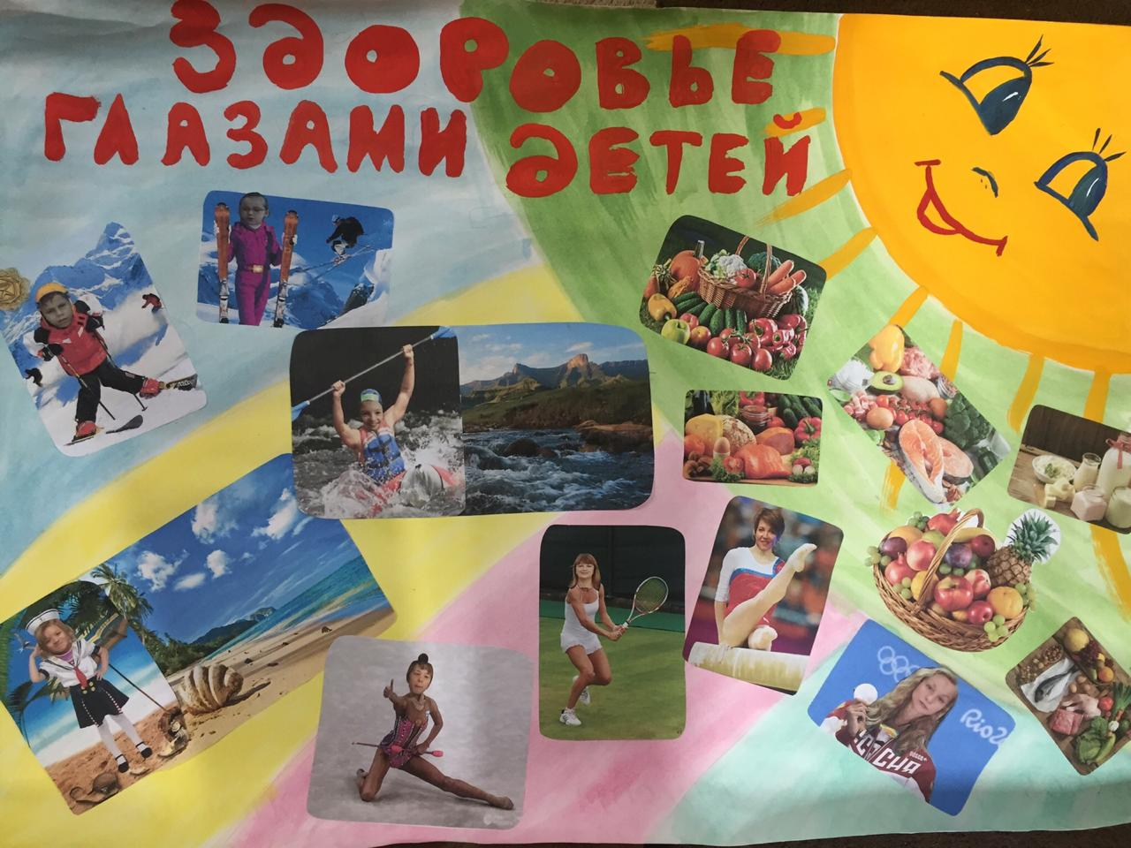

***Представляем некоторые поделки и рисунки,, выполненные в процессе проекта:***

***«Чтобы день твой был в порядке, начинай его с зарядки!»***

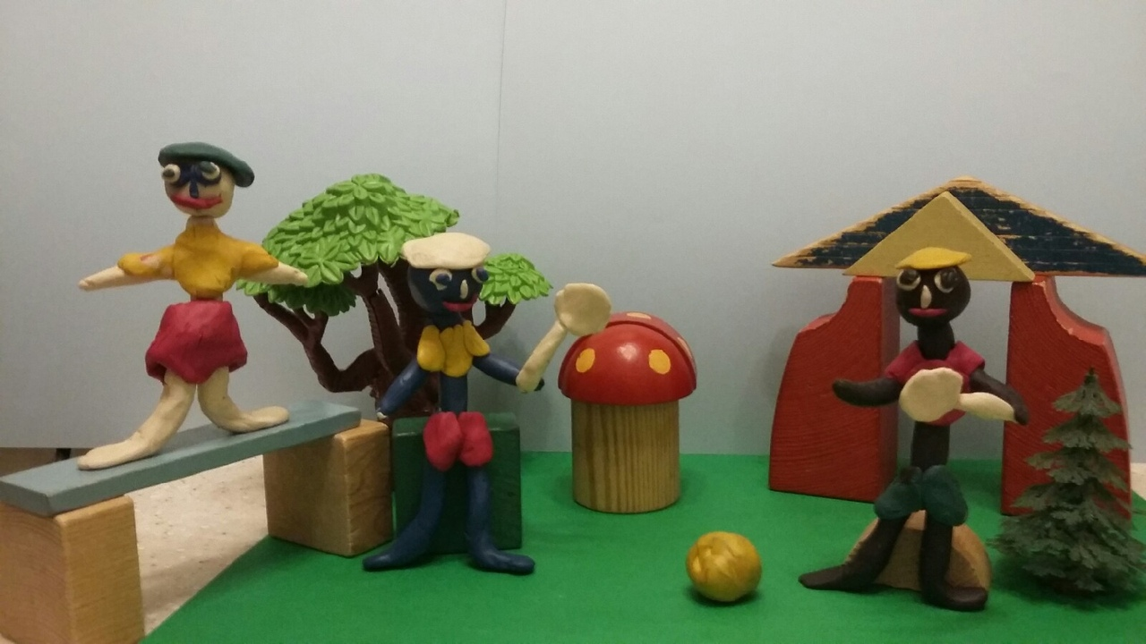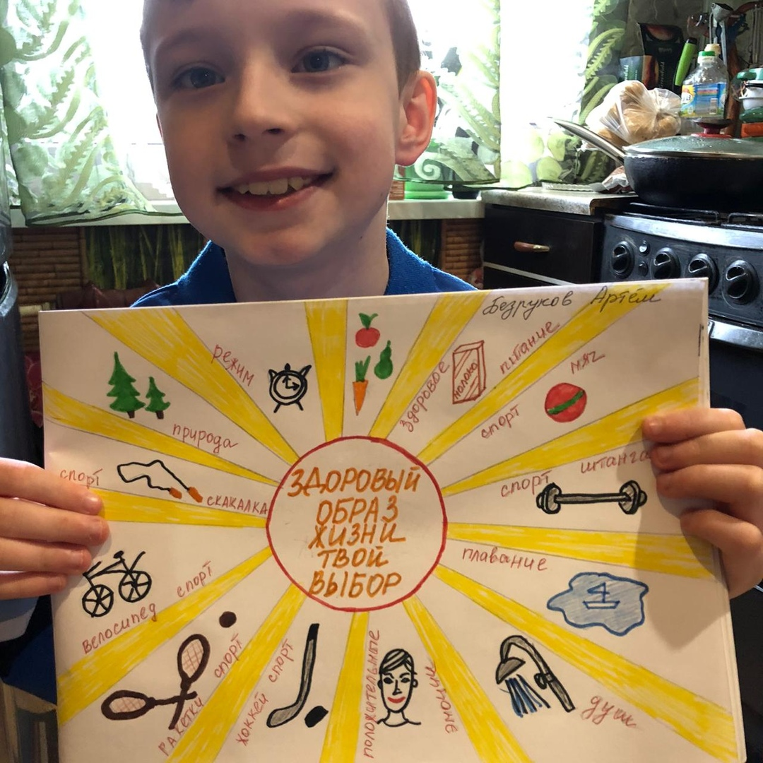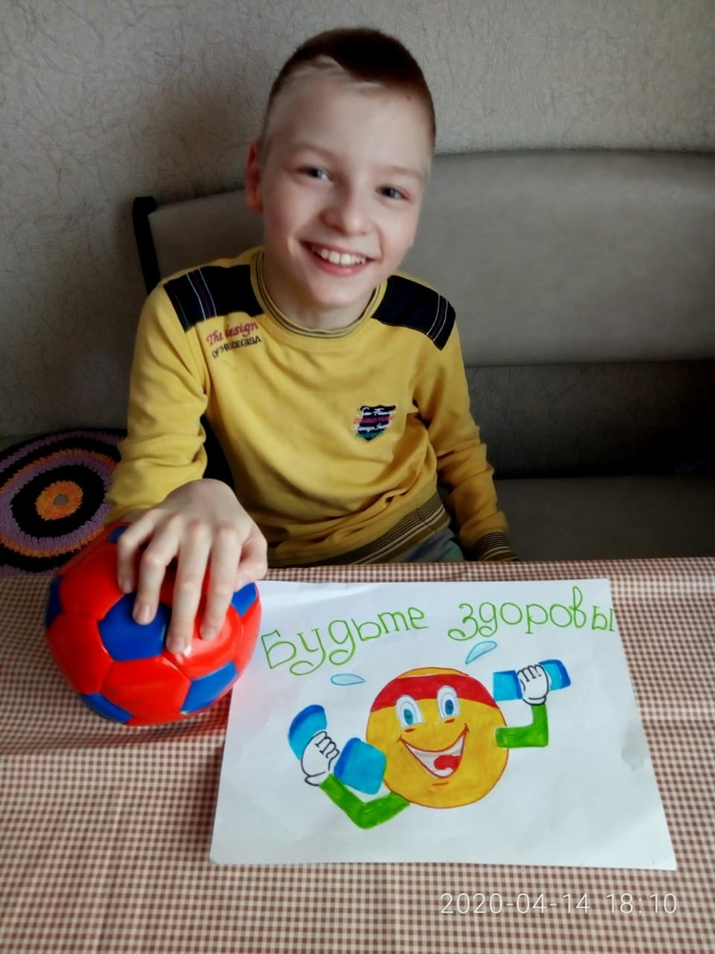

***Солнце, воздух и вода наши лучшие друзья!».***

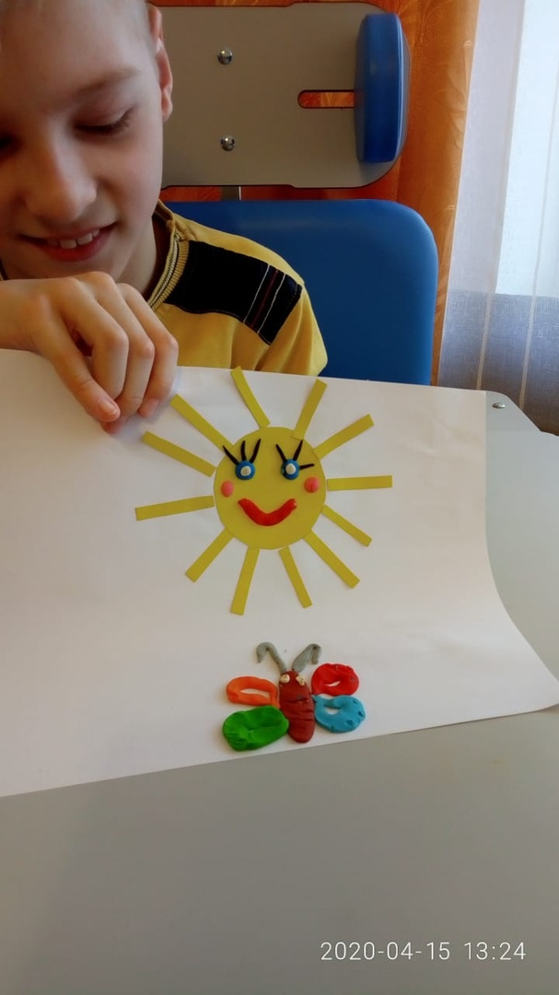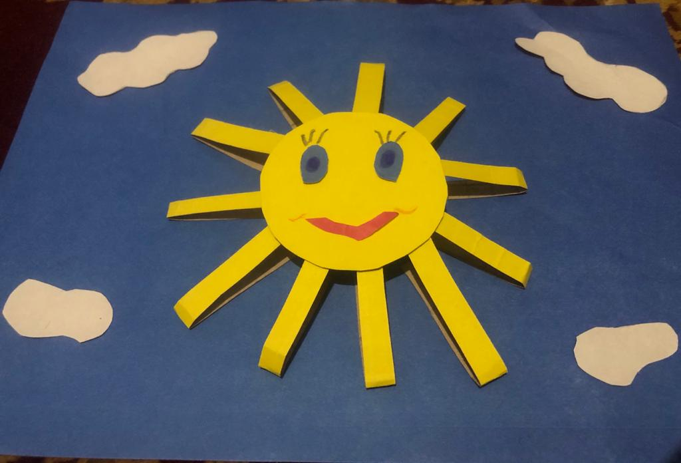

***«Мы победим все микробы!»***

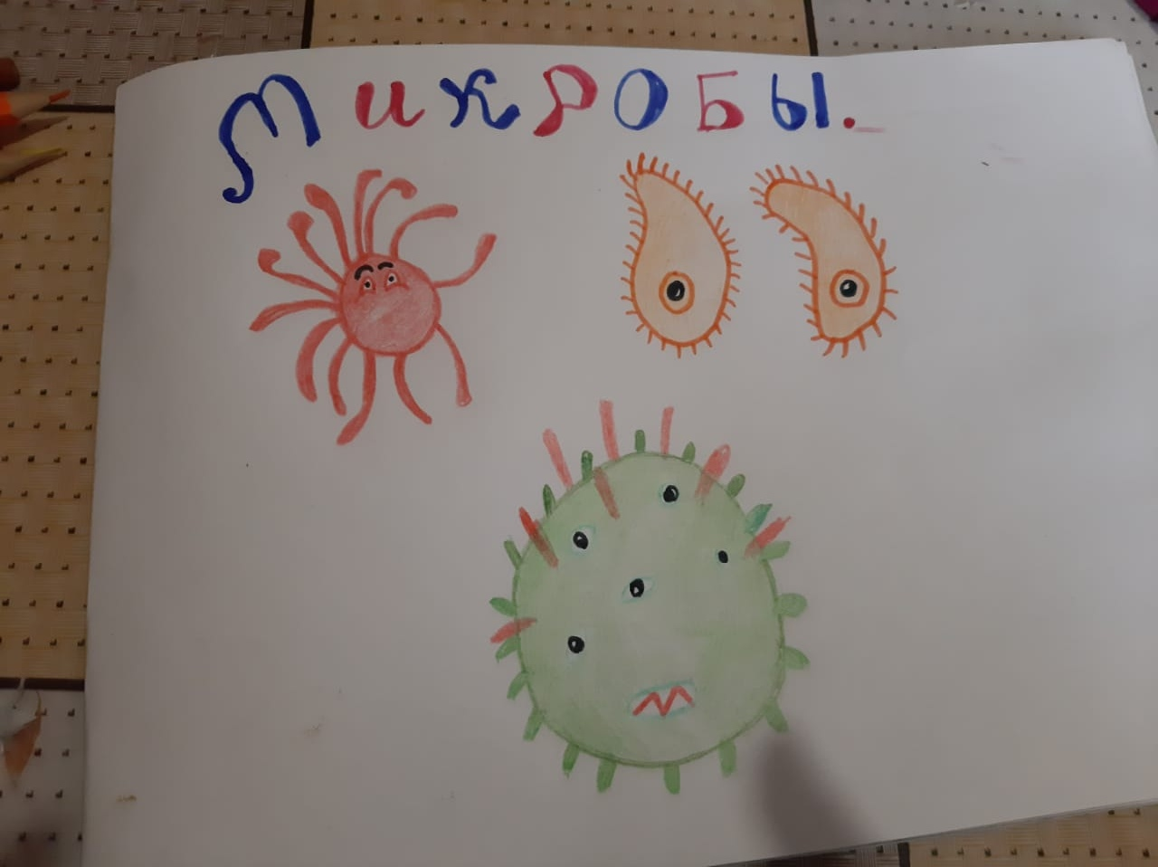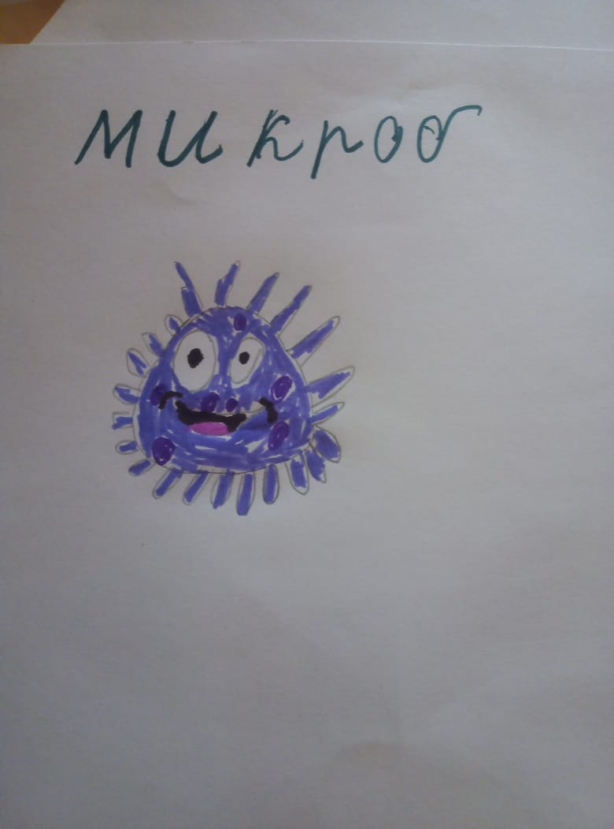

***«Правильное питание – основа здорового образа жизни. Мы выбираем фрукты».***

